Анализ методов диагностики состояния силовых высоковольтных кабельных линий
Современные тенденции развития электроэнергетики направлены на достижение следующих задач:
- Сохранение экологии.
- Повышение надежности электроснабжения и качества электроэнергии.
- Энергоснабжения крупных мегаполисов и децентрализованной нагрузки.
- Выполнение требований потребителей с неравномерным графиком нагрузки.
- Наиболее рационального использования природных энергетических ресурсов.
Указанные тенденции явились следствием новых условий функционирования электроэнергетики как социальной и клиентоориентированной инфраструктуры.
Вышеперечисленные требования в большинстве развитых стран стали причиной модернизации электроэнергетики на базе инновационной организационно-технологической платформы Smart Grid.

Топология основных дефектов кабельных линий в процессе эксплуатации
Модернизация электрохозяйства, должна обеспечить не только восстановление основных производственных фондов, но и обеспечение энергетической безопасности и экономической эффективности.
Одной из наиболее важных задач решаемых инновационной системой Smart Grid является обеспечение надежности электроснабжения.
Данная задача, системы в целом, не может быть решена без разработки и внедрения технологического базиса, а именно:
- Новых датчиков.
- Новых методов контроля состояния электрооборудования [1 и 2].
Наиболее перспективным способом контроля состояния электрооборудования является неразрушающий контроль качества изоляции электрооборудования [6].
В число наиболее важного электрооборудования на промышленных предприятиях, надежность которого требуется контролировать и поддерживать на достаточном уровне, является высоковольтные силовые кабельные линии (КЛ).
На сегодняшний день разработано множество датчиков и методов неразрушающего контроля состояния изоляции КЛ.
В результате происходит, постановка задачи определения наиболее подходящей методологии основанной на:
- Комбинации метода и датчика.
- Комбинации методов и датчиков неразрушающего контроля состояния изоляции.
Ниже проведен анализ наиболее распространенных неразрушающих методов контроля состояния изоляции кабельных линий:
- Рентгеновский метод.
- Тепловизионный метод.
- Измерение частичных разрядов.
- Измерение диэлектрических потерь.
- Импульсный метод рефлектометрии.
- Измерение сопротивления изоляции.
- Измерение коэффициента абсорбции.
- Измерение емкости кабельных линий.
- Высокочастотный метод рефлектометрии.
- Измерение и анализ возвратного напряжения.
Анализ методов контроля изоляции, должен основываться на физических процессах, происходящих в изоляции КЛ.
Основные причины повреждений изоляции, возникают в следующих процессах:
- Монтажа.
- Хранения.
- Эксплуатации.
- Изготовления.
- Транспортировки.
Дефекты кабельных линий можно разделить на две группы.
Распределенные дефекты:
- Коррозия.
- Внешнее загрязнение.
- Увлажнение изоляции.
- Недостаточная толщина изоляции.
Локальные дефекты:
- Складки.
- Вмятины.
- Надрезы.
- Трещины.
- Газовые включения.
- Вкрапления и другие.
Следующие факторы могут вызывать пробои в кабельных линиях, которые зависят от следующих свойств:
- Рода тока.
- Условий эксплуатации.
- Физические свойства диэлектриков.
- Величины приложенного напряжения.
Указанные факторы могут привести к одному из видов пробоя КЛ:
- Тепловой пробой.
- Электрический пробой.
Особенностью этих видов пробоя является зависимость пробивной напряженности от температуры и времени воздействия:
- При электрическом виде пробоя пробивная напряженность не зависит от температуры и времени воздействия напряжения.
- При тепловом виде пробоя пробивная напряженность зависит как от температуры, так и от длительности воздействия напряжения.

Анализ методов контроля изоляции КЛ
Вышеизложенное было учтено при составлении требований к методам контроля изоляции КЛ.
Для проведения анализа неразрушающих методов контроля укажем основные требования к методам:
- Определение вида дефекта.
- Информативность полученных данных.
- Проведение испытания без отключения КЛ.
- Наименьшее время проведения испытания.
- Электробезопасность проведения испытания.
- Низкая стоимость аппаратуры контроля изоляции КЛ.
- Безопасность проведения испытания для изоляции КЛ.
- Определение местонахождения дефекта в изоляции КЛ.
- Определение величины локального дефекта (дефектов).
- Определение величины распределенного дефекта (дефектов).
В таблице 1 приведено сравнение неразрушающих методов контроля изоляции по вышеуказанным требованиям:
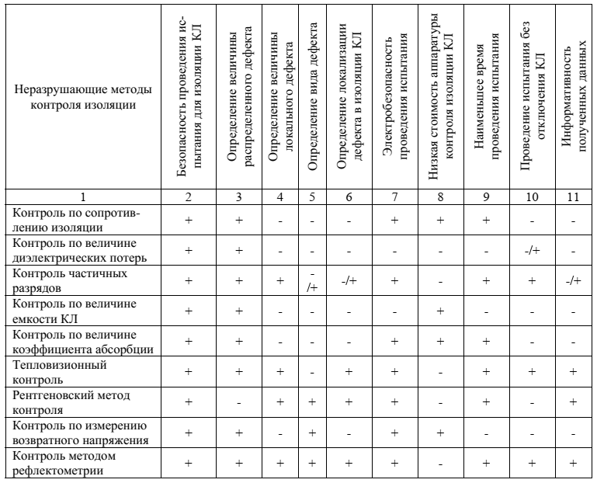
Таблица 1 – Анализ неразрушающих методов контроля изоляции
Рассмотренная выше таблица сравнения неразрушающих методов контроля изоляции показывает, что методы рефлектометрии наиболее полно отвечают сформулированным основным требованиям.
Однако методы рефлектометрии имеют разные особенности, которые, способствуют или препятствуют выполнению основных требований.
Рассмотрим методы рефлектометрии:
Импульсная рефлектометрия:
- Простой импульс.
- Вейвлет импульс.
- Сложный импульс.
Высокочастотная рефлектометрия.
В настоящее время метод импульсной рефлектометрии (МИР) разрабатывается для диагностики состояния кабельных линий [7].
Однако этот метод имеет свои недостатки:
- Применение МИР сталкивается с трудностью анализа полученных рефлектограмм из-за несовершенства измерительной аппаратуры, физических свойств КЛ и формы излучаемого импульса.
- Значительным недостатком этого метода является сложность анализа полученных рефлектограмм вследствие содержания высших гармоник в излучаемом зондирующем импульсе [8].
- Содержание высших гармоник в зондирующем импульсе (нелинейность импульса) приводит к искажению отраженного импульса, что является следствием сливания отражений от неоднородностей волнового сопротивления изоляции КЛ.
- В некоторых случаях указанное явление делает невозможным отыскание высокоомных локальных и распределенных дефектов.
Степень проявления этих недостатков, возможно, снизить за счет уменьшения длительности зондирующего импульса (треугольный импульс), однако при этом не удается достичь требуемой амплитуды импульса для повышения чувствительности на больших длинах кабельных линий.
Немаловажным является тот факт, что небольшая неточность определения коэффициента укорочения приводит к значительному искажению расстояния до неоднородности изоляции КЛ. Стоит отметить, что стоимость применяемого оборудования на сегодняшний день весьма значительна.
С целью повышения точности и чувствительности в современных приборах диагностического оборудования применяются различные зондирующие импульсы, которые можно разделить на:
- Вейвлет.
- Простые.
- Сложные.
Сложные представляют собой простые импульсы, излученные в определенной последовательности. При этом диагностическое оборудование принимает и обрабатывает отраженные импульсы с учетом этой последовательности.
Вейвлет импульс представляет собой кратковременный линейно затухающий импульс, который может обеспечить более высокую точность получаемых рефлектограмм, однако предельная точность ограничена временем излучения зондирующего импульса.
Применение всех типов импульсов не исключает ошибки измерений, связанных с неточным определением коэффициента укорочения.

Создание концепции системы мониторинга на безе Smart Grid
При реализации метода импульсной рефлектометрии для помехозащищенности требуется использование фильтров низких и высоких частот.
Метод импульсной рефлектометрии реализован в серии приборов РЕЙС фирмы СТЕЛЛ (г. Брянск) для определения мест повреждений в КЛ:
- Обрыв.
- Короткое замыкание.
Метод высокочастотной рефлектометрии основан на анализе зависимости входного сопротивления кабельной линии от частоты приложенного напряжения.
Результатом анализа является график спектральной плотности пространственных гармоник, полученных в результате преобразования Фурье в зависимости от длины линии [3 и 4].
На рисунок 1 представлены графики спектральной плотности пространственных гармоник:
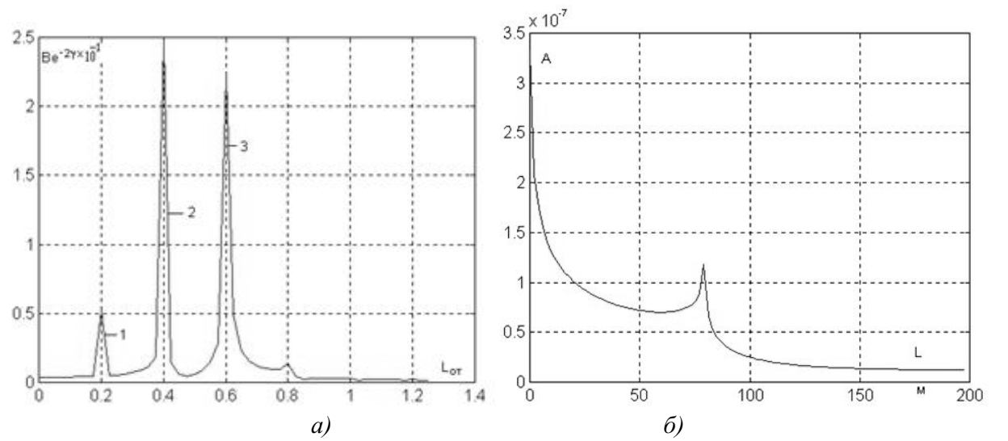
Рисунок 1 – Графики спектров плотности
где
- а) 1,2,3 - амплитуды, соответствующие локальным дефектам.
- б) спектр плотности для кабельной линии с распределенным дефектом.
Из полученных графиков можно сделать следующие заключения:
- По оси абсцисс отложены расстояния от начала кабельной линии до нерегулярности, по оси ординат спектральная плотность пространственных гармоник.
- Как видно из рисунка, амплитуды спектра соответствуют местоположению и величинам дефектов изоляции кабельной линии.
- Таким образом, метод позволяет определить местоположение локальных дефектов и границы распределенного дефекта, которые на схеме замещения могут быть представлены емкостью и проводимостью, но и оценить их величину и характер.
- Данный метод менее критичен в аппаратурной реализации, чем метод импульсной рефлектометрии, а точность метода контроля определяется шагом дискретизации и выбранной длинной волны [3 и 4].
Сопоставляя специфические особенности каждого неразрушающего метода диагностики состояния изоляции КЛ, можно утверждать, что метод высокочастотной рефлектометрии является наиболее перспективным для использования в системах диагностики кабельных линий.
Современные тенденции развития электроэнергетики основываются на базе концепции Smart Grid, что требует от разработчиков методов и систем контроля состояния КЛ учитывать её требования.
Одним из требований концепции Smart Grid является то, что система мониторинга должна быть способна:
- Непрерывно отслеживать.
- Непрерывна прогнозировать состояние кабельной линии.
Таким образом система, должна, предоставлять полную информацию для принятия адекватного оперативного решения о распределении нагрузки и продолжении или ограничении эксплуатации кабельной линии.
Такие требования приводят к заключению о недостаточности мониторинга состояния КЛ методами, основывающимся на измерении электрических величин, так как немаловажным фактором надежности изоляции кабельной линии является тепловой режим работы.
Из наблюдений за параметрами известно, что существует зависимость сопротивления изоляции, уровня частичных разрядов от температуры кабельной линии.
Проведенный анализ практического применения системы мониторинга температуры изоляции кабельных линий [5] показал, что она является незаменимым источником информации для надежной эксплуатации.
Система мониторинга температуры изоляции основывается на методе оптической рефлектометрии (Fiber Optic Distributed Temperature Sensing) [10], базируется на следующих принципах:
- Система состоит из источника поляризованного света, оптоволокна проложенного в пределах поперечного сечения силового кабеля или прикрепленного к силовому кабелю снаружи и приемника светового луча.
- Анализ спектра света отраженного от неоднородностей оптоволокна (обратное рассеивание) предоставляет информацию о температуре изоляции кабеля в любом месте линии с разрешением 1 метр и точностью 1 °С.
- Также, так как система измерения выполняется на основе сигналов, передающихся по оптическим волокнам, наличие электромагнитного воздействия для блока контроля системы не имеет значения.
Информация о температуре изоляции дает возможность адекватно оценивать тепловой режим работы КЛ и определять природу развивающегося дефекта изоляции (тепловая или электрическая), что в свою очередь дает незаменимую информацию для принятия решения о дальнейшей эксплуатации.
Такие выводы делают выгодным применения сочетания методов контроля изоляции КЛ:
- Тепловизионного контроля.
- Высокочастотной рефлектометрии.
Однако, применение такого сочетания становится значительно дорогостоящим, поэтому их совместное применение оправданно при установке на КЛ сверх высокого напряжения и высоко ответственные КЛ.
Информация о сопротивлении (емкости, проводимости) и температуре изоляции, напряжения и перенапряжений сети дает возможность не только диагностировать состояние КЛ, но и прогнозировать состояние КЛ в будущем при прогнозируемых нагрузках и условиях окружающей среды.
Эти возможности будут реализованы посредством определения совокупной зависимости состояния изоляции от:
- Температуры.
- Перенапряжений.
- Сопротивления изоляции и тому подобное.
Данные факторы воздействия будет использоваться в автоматизированной системе мониторинга состояния кабельных линий.
В итоге при использовании автоматизированной системы контроля состояния кабельных линий, можно получить следующие результаты:
- Получить высокую надежность электроснабжения потребителей.
- Прогнозирование своевременного профилактического ремонта электрохозяйства.
- Отслеживание и прогнозирование состояния кабельных линий в реальном времени.
- Ограничения нагрузки на ослабленную изоляцию линий, или устранение факторов, ухудшающих условия эксплуатации.
- Вероятностная оценка выхода из строя изоляции кабельной линии может быть использована такой системой для принятия решения о ремонте или замене КЛ.
- Уменьшить негативное влияние профилактических испытаний повышенным напряжением на изоляцию КЛ и повысить свою осведомленность о состоянии изоляции кабеля.
Такая система в будущем будет представлять технологический базис концепции Smart Grid.

Список литературы
- Инновационное развитие электроэнергетики на базе концепции Smart Grid. / Б.Б. Кобец, И.О. Волкова — М: ИАЦ Энергия, 2010. — 208 с.
- Smart Grid как концепция инновационного развития электроэнергетики за рубежом / Б.Б. Кобец, И.О. Волкова, В.Р. Окороков // Энергоэксперт, 2010. - № 2. - С. 52 - 58.
- Математическое моделирование локальных дефектов изоляции силовых кабелей 6-10 кВ / Г.М. Лебедев, Н.А. Бахтин, В.И. Брагинский // Электричество, 1998 -№12. - С. 23 - 27.
- Определение дефектов изоляции кабельных линий высокочастотным методом контроля / Г.М. Лебедев, Н.А. Бахтин, В.И. Брагинский // Электрика, 2003. - № 7 - С. 37 - 40.
- Мониторинг силовых кабельных линий с адаптацией к условиям окружающей среды в режиме реального времени / В.В. Беляков, А.В. Малышев // Электро, 2008. - № 5. - С. 38 – 40.
- Привалов И.Н., Современные методы и технические средства для испытаний и диагностики силовых кабельных линий номинальным напряжением до 35 кВ включительно // Петербургский энергетический институт повышения квалификации руководство работ (ПЭИПК). - СПб., - 2008. - 104 с.
- Гильманов Э.А., Повышение эффективности эксплуатации кабельных линий электропередачи на основе диагностики методом импульсной: Автореферат диссертации кандидата технических наук: 05.12.13, 05.11.16 II Уфимский государственный авиационный технический университет. Уфа, 2009. - 17 с.
- Лебедев Г.М., Повышение эффективности эксплуатации кабельных линий 6-10 кВ в системах электроснабжения на основе неразрушающей диагностики диссертации доктора технических наук: 05.09.03. / Московский энергетический институт. (Технический университет). Защищена 19.10.2007. - М., 2007.-408 с.
- Diagnostic Testing of Underground Cable System /R. Hartlein [и другие]. - Georgia Tech B.esearch Corporation, 2010 - 323 c.
- SENSOB.TRAN: Technology: DTS Basics. URL: http://www.sensortran com/technology dtsbasics php.
- Выбор оптимальных способов компенсации реактивной мощности в электрических сетях промышленных предприятий.
Источник: Анализ методов диагностики состояния силовых высоковольтных кабельных линий / Н.В. Пономарев // Вестник КузГТУ. - 2012. - №5. - C. 68-71.

